ĐẢNG CỘNG SẢN VIỆT NAM
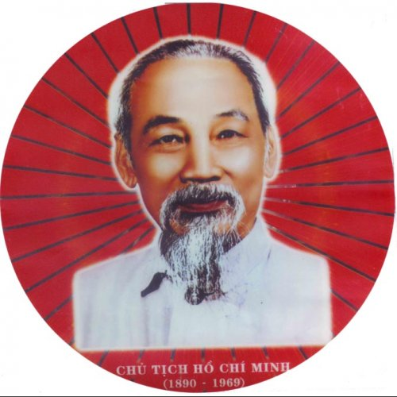

CUỘC THI SÁNG TÁC, QUẢNG BÁ CÁC TÁC PHẨM VĂN HỌC, NGHỆ THUẬT VÀ BÁO CHÍ VỀ CHỦ ĐỀ
“HỌC TẬP VÀ LÀM THEO TƯ TƯỞNG, ĐẠO ĐỨC,
PHONG CÁCH BÁC HỒ, BÁC TÔN” TỈNH AN GIANG,
GIAI ĐOẠN 2024 – 2025

Gương người tốt việc tốt:
CÔ GIÁO ĐỖ THỊ KIM NGÂN – TỰ HÀO NGHỀ “TRỒNG NGƯỜI”

Người viết : Đỗ Tấn Lực
Giáo viên Trường Tiểu học Phú Lâm
Phú Tân, An Giang
Điện thoại : 0916 913 453

Tháng 02/2025

DỰ THI :

CUỘC THI SÁNG TÁC, QUẢNG BÁ CÁC TÁC PHẨM VĂN HỌC, NGHỆ THUẬT VÀ BÁO CHÍ VỀ CHỦ ĐỀ “HỌC TẬP VÀ LÀM THEO TƯ TƯỞNG, ĐẠO ĐỨC, PHONG CÁCH BÁC HỒ, BÁC TÔN”
TỈNH AN GIANG, GIAI ĐOẠN 2024 – 2025

Bài viết: GƯƠNG NGƯỜI TỐT VIỆC TỐT

Tác giả : Đỗ Tấn Lực
Giáo viên Trường Tiểu học Phú Lâm, Phú Tân, An Giang
Điện thoại : 0916 913 453

CÔ GIÁO ĐỖ THỊ KIM NGÂN
TỰ HÀO NGHỀ “TRỒNG NGƯỜI”
Hưởng ứng phong trào cuộc thi sáng tác, quảng bá các tác phẩm văn học, nghệ thuật và báo chí về chủ đề “Học tập và làm theo tư tưởng, đạo đức, phong cách Bác Hồ, Bác Tôn”, tôi xin được chia sẻ về một tấm gương tiêu biểu trong trường với sự nỗ lực phấn đấu không mệt mỏi, lòng nhiệt tình và giàu lòng nhân ái của một giáo viên đã 51 tuổi đời và hơn 30 năm tuổi nghiệp cống hiến trong ngành giáo dục. Đó là cô giáo Đỗ Thị Kim Ngân - giáo viên trường Tiểu học Phú Lâm, huyện Phú Tân, tỉnh An Giang.
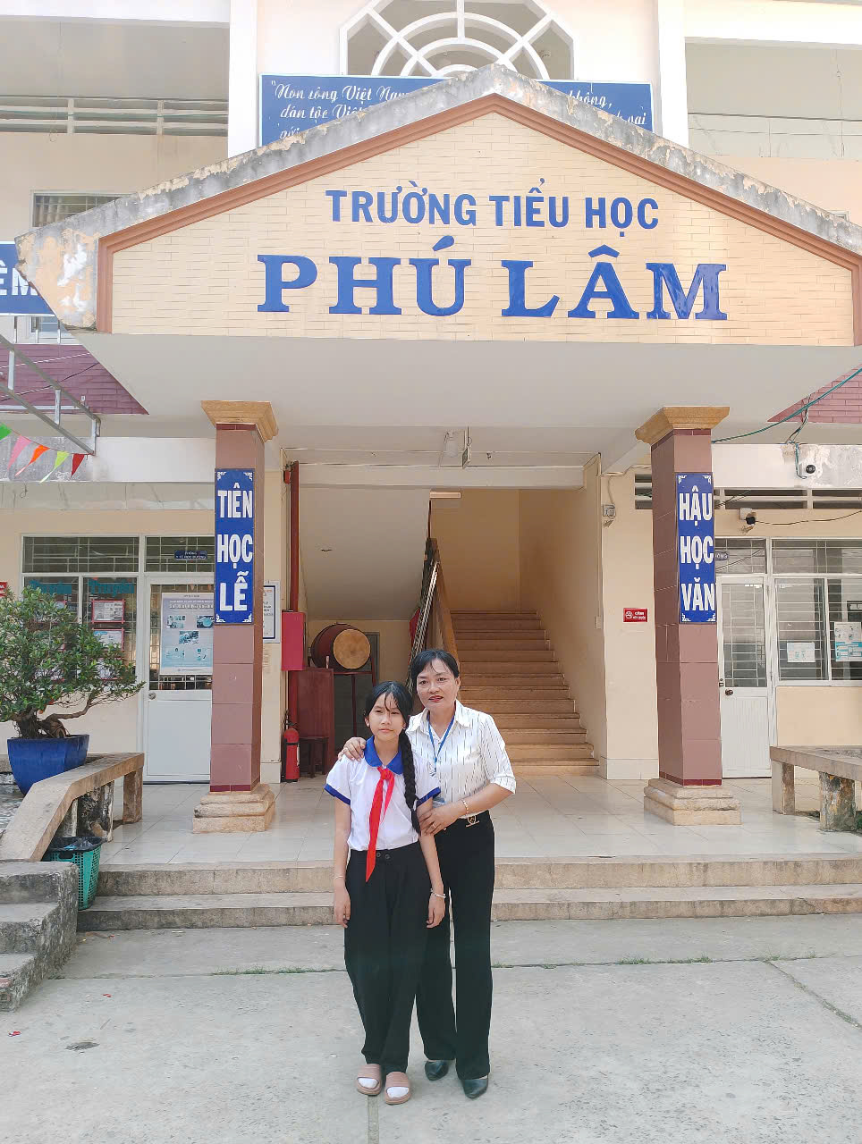
Cô giáo Đỗ Thị Kim Ngân vốn sinh ra trong một gia đình có truyền thống làm công tác ngành giáo dục. Có lẽ điều đó đã gieo vào lòng cô lòng yêu nghề, mến trẻ. Quá trình học tập tại trường sư phạm đã tiếp thêm cho cô Đỗ Thị Kim Ngân những kiến thức, kĩ năng cần thiết để trở thành một giáo viên Tiểu học trẻ trung, vừa dịu dàng vừa vui tính, lại rất năng động sáng tạo trong công việc. Năm 2006, cô về công tác tại chính nơi mình đã sinh ra và theo học, trường Tiểu học Phú Lâm.
Cô giáo Kim Ngân có giọng nói dịu ngọt, cách nói chuyện nhẹ nhàng và tính cách thẳng thắn. Phải chăng chính phong cách ấy đã phần nào khiến những bài giảng của cô luôn được học sinh say mê? Cô đã chứng tỏ chuyên môn vững vàng của mình, sức “thu hút” với học sinh qua việc đào tạo được những thế hệ học sinh, chăm ngoan và nhất là các em đều rất năng động, sáng tạo. Cô cho biết “Niềm say mê của tôi là được khám phá cái mới mang tính sáng tạo. Trong giảng dạy, tôi luôn muốn khơi gợi những điều mới mẻ, khơi gợi sự sáng tạo, tìm tòi ở học sinh, giúp các em phát huy năng lực, trở thành con người năng động, tích cực, sáng tạo và bản lĩnh, phù hợp với yêu cầu của xã hội trong thời đại ngày nay”. Vì thế, không chỉ được truyền dạy kiến thức, các học sinh của cô còn được truyền ngọn lửa của sự đam mê, sáng tạo. Cũng chính bởi đam mê khám phá mà người giáo viên ấy dành nhiều thời gian, tâm huyết cho việc đào tạo, bồi dưỡng những học sinh giỏi của lớp của trường.

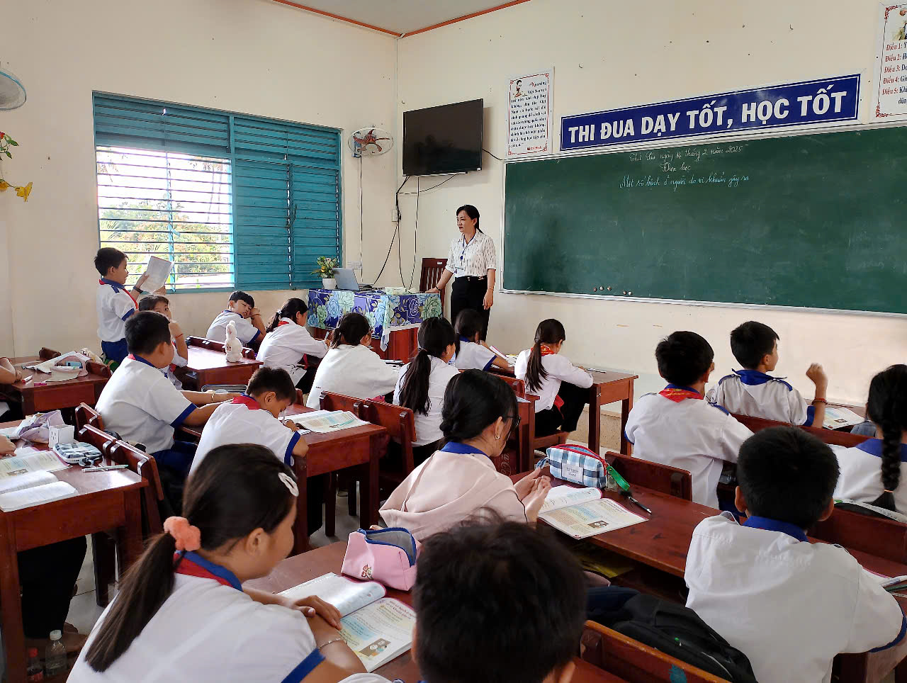
Qua quá trình công tác, với nền tảng sẵn có, lại thêm sự chịu khó học hỏi, cô giáo Đỗ Thị Kim Ngân ngày càng chứng tỏ được chuyên môn vững vàng, được đồng nghiệp quý mến, được phụ huynh, học sinh tin tưởng và yêu quý.
Sự say mê khám phá, sáng tạo của cô giáo Kim Ngân ghi dấu trong cả công tác chủ nhiệm của cô. Không chỉ là một giáo viên có chuyên môn vững vàng, cô còn là một giáo viên chủ nhiệm giàu kinh nghiệm, luôn được phụ huynh tin tưởng và được học sinh yêu quý. Phụ huynh tin tưởng cô bởi cô nhiệt tình, có trách nhiệm, luôn quan tâm đến mọi học sinh. Học sinh yêu quý cô bởi cô gần gũi với các em, chỉ bảo tận tình và luôn đề xướng các hoạt động để các em được phát huy tính năng động, chủ động, sáng tạo, tạo sự gắn kết giữa các thành viên trong lớp. Vì thế, từ những hoạt động thường nhật như: điều hành giờ sinh hoạt lớp hay các hoạt động như tổ chức sinh nhật cho các thành viên, tổ chức Trung thu hay những hoạt động lớn như kỉ niệm ngày Nhà giáo Việt Nam, lớp do cô giáo Kim Ngân làm chủ nhiệm luôn có những sáng tạo bất ngờ và thú vị. Nhiều năm liền, tập thể lớp do cô chủ nhiệm luôn đạt danh hiệu Lớp Tiên tiến xuất sắc, có nhiều học sinh đạt thành tích đặc biệt trong các hoạt động phong trào như Trạng Nguyên Tiếng việt; Vioedu Toán; ….
Với các đồng nghiệp, cô giáo Đỗ Thị Kim Ngân luôn là một người thân thiện, cởi mở. Ấn tượng đậm nét nhất về cô trong mắt đồng nghiệp có lẽ là sự tận tình, say mê trong bất cứ công tác nào, là chất “lửa” ẩn sau vẻ ngoài nhẹ nhàng. Làm việc nghiêm túc, trách nhiệm và cũng “hết mình” trong các hoạt động phong trào, sẵn lòng trao đổi, giúp đỡ mọi người, đó là lí do khiến cô được hội đồng sư phạm nhà trường yêu mến.
Lâu nay hầu hết mọi người đều có suy nghĩ, làm nghề dạy trẻ là nghề vất vả và chịu nhiều áp lực nhất. Thế nhưng, cô Ngân cho rằng cô chưa bao giờ thấy công việc của mình là mệt nhọc và vất vả.
Trải qua thời gian, lòng yêu nghề mến trẻ trong cô vẫn vẹn nguyên. Thời gian càng chứng tỏ lòng yêu nghề và sự quyết tâm phấn đấu của cô Ngân được thể hiện qua những thành tích như: Cô đã vinh dự được Thủ tướng Chính phủ tặng bằng khen vào năm 2006 và 02 lần được Bộ trưởng Bộ GD&ĐT tặng Bằng khen; Năm 2008 được Chủ tịch UBND tỉnh tặng danh hiệu CSTĐ cấp tỉnh; Năm 2021 được UBND tỉnh An Giang tặng Huy hiệu “Vì sự nghiệp xây dựng và phát triển tỉnh An Giang” và nhiều năm liền được UBND huyện Phú Tân tặng danh hiệu Chiến sĩ thi đua cấp cơ sở. Nhiều năm đạt giáo viên dạy giỏi cấp huyện – Tỉnh. Năm học 2023 - 2024, cô đạt giải Nhất trong Hội thi giáo viên chủ nhiệm giỏi cấp huyện. Mọi hoạt động phong trào của trường phát động cô đều nhiệt tình tham gia. Những kinh nghiệm trong công tác được cô đúc kết, chuyển tải thành những sáng kiến kinh nghiệm có giá trị. Cô đã có nhiều sáng kiến kinh nghiệm cấp huyện và tỉnh. Đây quả là một bảng thành tích đáng nể!
Có được những thành tích ấy, ngoài sự yêu nghề mến trẻ, sự nỗ lực, lòng say mê của bản thân cô Đỗ Thị Kim Ngân, còn phải kể đến sự quan tâm, giúp đỡ của Ban giám hiệu, đồng nghiệp, sự ủng hộ của phụ huynh và sự cổ vũ của chính các em học sinh. Có lẽ, không thể không nhắc tới tổ ấm hạnh phúc của cô giáo. Đó là nơi có người chồng thấu hiểu và yêu thương, hai con ngoan ngoãn. Đó cũng là một nguồn động viên cổ vũ giúp cô thành công hơn trong sự nghiệp trồng người.
Hi vọng rằng, cô giáo Đỗ Thị Kim Ngân sẽ mãi giữ được ngọn lửa của sự say mê, nhiệt tình, sáng tạo, là người thắp lửa cho những đam mê tìm tòi cho các thế hệ học sinh, góp phần đào tạo ra những thế hệ học sinh - công dân nghiêm túc, tích cực, chủ động, sáng tạo, đáp ứng tốt yêu cầu của xã hội trong thời đại mới.

Người viết

Đỗ Tấn Lực

